روشهای مطالعه در علوم پزشکی
کلیات انواع مطالعات
مقدمه
مطالعات اپيدميولوژي را به صورتهاي مختلف ميتوان طبقهبندي كرد. براي مثال برخي آنها را به دو گروه مطالعات كمی در مقابل كيفي، گروهي كاربردي در مقابل بنيادي يا توصيفي در برابر تحليلي، برخي ديگر آن را به دو دسته مشاهدهاي در برابر مداخلهاي يا تجربي طبقه بندي ميكنند. گاهي نيز بر اساس طراحي مطالعه، آنها را به پنج گروه اصلي بوم شناختي، مقطعي، مورد شاهدي، همگروهي و تجربي طبقهبندي ميكنند.

مسائل اساسي در انتخاب روش مطالعه در مطالعه بيماريها
- هدف مطالعه
ﻫﺪف ﻣﻄﺎﻟﻌﻪ ﻣﻲﺗﻮاﻧﺪ اﻧﺪازهﮔﻴﺮي رﺧﺪادﻫﺎ، ﺗﻌﻴﻴﻦ ارﺗﺒﺎط ﺑﻴﻦ ﻋﻮاﻣﻞ ﺧﻄﺮزا و ﺑﻴﻤﺎري ﻳﺎ ﭘﻴﺎﻣﺪ ﻣﻮرد ﻧﻈﺮ، ﺗﻌﻴﻴﻦ وﺿﻌﻴﺖ ﺑﻴﻤﺎري در ﻳﻚ ﺟﻤﻌﻴﺖ ﻳﺎ ﻣﻄﺎﻟﻌﻪ درﺑﺎره ﻋﻠﻞ اﻳﺠﺎد ﺑﻴﻤﺎري ﺑﺎﺷﺪ.

- قابليت انجام مطالعه
ﻗﺎﺑﻠﻴﺖ اﻧﺠﺎم ﻣﻄﺎﻟﻌﻪ ﺷﺎﻣﻞ ﻣﻮاردي ﭼﻮن ﻗﺎﺑﻠﻴﺖ دﺳﺘﺮﺳﻲ ﺑﻪ اﻓﺮاد ﻣﻮرد ﻣﻄﺎﻟﻌﻪ، اﺑﺰار ﻳﺎ ﻣﻮاد ﻣﻮرد ﻧﻴﺎز ﺑﺮاي اﻧﺠﺎم ﻣﻄﺎﻟﻌﻪ، و ﻳﺎ ﻧﻴﺮوي اﻧﺴﺎﻧﻲ، زﻣﺎن و ﺑﻮدﺟﻪ ﻣﻮرد ﻧﻴﺎز ﺑﺮاي اﻧﺠﺎم ﻣﻄﺎﻟﻌﻪ ﺑﺎﺷﺪ.
- اعتبار مطالعه
اﻋﺘﺒﺎر ﻣﻄﺎﻟﻌﻪ ﻧﻴﺰ ﺷﺎﻣﻞ اﻳﻦ ﻧﻜﺘﻪ ﻣﻲﺷﻮد ﻛﻪ اﻋﺘﺒﺎر ﻳﺎﻓﺘﻪﻫﺎي ﻣﻄﺎﻟﻌﻪ ﺑﺎ ﺗوجه ﺑﻪ ﻣﻘﺪورات و اﻣﻜﺎﻧﺎت ﻣﻄﺎﻟﻌﻪ ﺗﺎ ﭼﻪ ﺣﺪ ﺑﺮاي ﻣﺎ ﺑﺎ اﻫﻤﻴﺖ اﺳﺖ.

تقسیمبندی کلی مطالعات اپیدمیولوژیک
توصيفي: با هدف بررسي و توصيف يك وضعيت بدون آنكه قصد بررسي يك رابطه (آزمون فرضيه) را داشته باشيم.
تحليلي: با هدف بررسي يك رابطه، اختلاف يا ارتباط (آزمون فرضيه) صورت ميپذيرد.
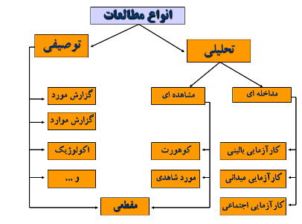
انواع مطالعات توصیفی
مطالعات توصیفی شامل موارد زیر است:
1. استفاده از دادههای موجود (تجزیه و تحلیل مجدد دادهها) Existing Data (Secondary data analysis)
2. مطالعه موردی یا گزارش مورد Case studies (Case reports)
3. مطالعه مربوط به مرور موارد Case series studies
4. مطالعات بومشناختی Ecological studies
5. مطالعات تاریخی Historical studies
6. تلخیصات Summaries
7. متاآنالیزها analysis Meta
8. مطالعات مرتبط با سنجش دانش، نگرش و عمل یا رفتار KAP studies
9. مطالعات هنجاری Normative Studies
10. مطالعات مقطعی Cross sectional studies

در اينجا به شرح مختصري در باره برخي از اين روشها ميپردازيم:
مطالعه مورد Case studies (Case reports)
- نوعي مطالعه است كه به معرفي و توصيف يك مورد ابتلاء به يك بيماري ميپردازد.
- معمولاً اين مورد يك بيماري نادر يا تظاهرات غيرمعمول يك بيماري است.
- ارزان، آﺳﺎن و به دور از ﻣﺸﻜﻼت ﻣﺮﺑﻮط ﺑﻪ ﻣﻼﺣﻈﺎت اﺧﻼﻗﻲ اﺳﺖ.
- ﺑﻪ ﻧﺘﻴﺠﻪﮔﻴﺮي ﻗﻄﻌﻲ از ﻋﻠﻴﺖ رﺧﺪاد ﭘﻴﺎﻣﺪ ﻣﻨﺠﺮ ﻧﻤﻲﺷﻮد.
- به توليد دانش، افزايش تجربيات پزشكي و ﺑﻬﺒـﻮد روﻧـﺪ ﺗﺼﻤﻴﻢﮔﻴﺮي كمك ميكند.
مثال: سوراخشدگی حاد معده در دوران نوزادی، گزارش یک مورد

مطالعه موارد Case series studies
- ﻣﺮور ﻣﻮارد، گسترش یک ﮔﺰارش مورد یا گزارش ﭼﻨﺪ ﻣﻮرد ﺑﻪ ﺟﺎي ﻳﻚ ﻣﻮرد اﺳﺖ.

- ویژگی تعدادی از بیماران در مقطع یا دوره زمانی خاصی مطالعه شده و چگونگی توزیع رخدادها در زﻳﺮﮔﺮوههای جمعیتی ﻣﺸﺨﺺ میگردد.
- نتيجه اين مطالعه ميتواند به خلق فرضيه منجر شود.
مثال: گزارش دو مورد از تب خونریزیدهنده کریمه و کنگو و یک مورد مشکوک در خراسان جنوبی در سال 1390

مطالعات بوم شناختی Ecological studies
- به آن ﻣﻄﺎﻟﻌﺎت ﻫﻤﺒﺴﺘﮕﻲ Corolational Studies ﻫﻢ ﻣﻲﮔﻮﻳﻨﺪ.
- واﺣﺪ ﻣﻄﺎﻟﻌﻪ در اﻳﻦ ﺣﺎﻟﺖ «ﺟﺎﻣﻌﻪ» اﺳﺖ، ﻧﻪ «ﻓﺮد».
- ﻫﻤﺮاﻫﻲ ﻣﻮاﺟﻬﻪ و ﺑﻴﻤﺎري در ﻳﻚ ﮔﺮوه ﻳﺎ ﺟﺎﻣﻌﻪ ﺗﻌﻴﻴﻦ میشود.
- ﺑﻪ ﻋﺒﺎرﺗﻲ ﺑﻪ ﺟﺎي اﺳﺘﻔﺎده از دادهﻫﺎي ﻓﺮدي از دادههای ﺟﺎﻣﻌﻪ ﻳﺎ ﮔﺮوههای ﺟﻤﻌﻴﺘﻲ اﺳﺘﻔﺎده ﻣﻲﺷﻮد.
- انجام این مطالعات ممکن است منجر به شکلگیری نتایج غلط شود، این نتیجهگیری غلط از آنجا روی میدهد که نتایج مطالعه بر روی یک جمعیت را در سطح افراد تعمیم دهیم؛ مثلاً با مشاهده تعداد زیادی بیمار مبتلا به مالاریا در مناطق فقیرنشین نتیجهگیری کنیم که افراد پولدار مالاریا نمیگیرند.

مطالعات مقطعی Cross sectional studies
- اين مطالعه به توصيف انتشار پيامد يا بيماري مورد نظر ميپردازد.
- بيماري مورد نظر بر حسب متغيرهای شخص، زمان و مكان مورد بررسي قرار ميگيرد.
- در این مطالعه "مواجهه" و نتیجه مواجهه (ابتلا به بیماری و ...) برای هر فرد به طور همزمان بررسی میشود
- جمعآوري اطلاعات در يك مقطع زماني يا يك مرحله است.
- به بهترین شكل ممكن ميتواند در خلق فرضيات به ما كمك كند.
- گاهي اين مطالعه ميتواند جنبههاي تحليلي داشته باشد.
- معمولاً شيوع بيماريها در اين مطالعه تعيين و برآورد ميگردد.
مثال:
- مطالعه مقطعي تعيين شيوع بيماري آسم در شهر ....
- مطالعه توزيع بيماري تب مالت و انتشار جغرافيايي آن در استان ...
- مطالعه عوامل تعيينكننده افسردگي
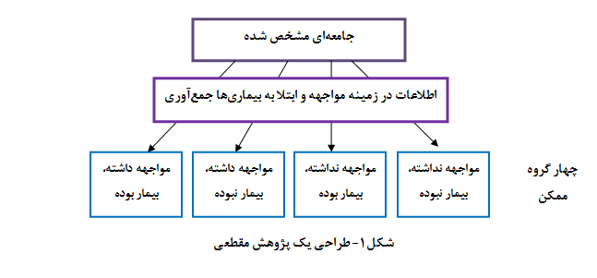
شکل 1- طراحی یک پژوهش مقطعی

تقسيم بندي كلي مطالعات مشاهدهاي
الف) مطالعه مورد- شاهدي (Case-Control)
يك مطالعه تحليلي مشاهده اي است.
افرادي را كه بيماري يا پيامد دارند (گروه مورد) با افرادي كه فاقد آن هستند (گروه شاهد) از نظر متغيرهاي مستقل (عامل خطر) مقايسه ميكند.
از متغير وابسته يا پيامد شروع ميشود و سپس گذشته گروهها از نظر مواجهه يا عامل خطر ارزيابي ميگردد.
آنچه از يك مطالعه مورد- شاهدي به دست مي‌آيد، برآوردي به صورت نسبت شانس است.
مثال: تعيين ارتباط سيگار با سرطان ريه
ارزيابي نقش سموم كشاورزي با سرطان مثانه
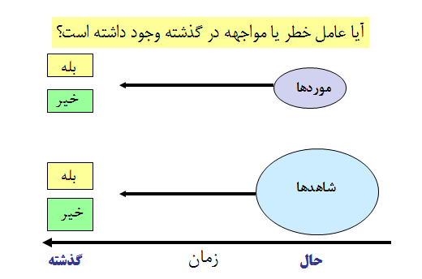
شکل 2- طراحی كلي مطالعه مورد شاهدي

جنبههای مثبت:
- ارزانتر و سريعتر از مطالعاتي هستند كه مبتني بر پيگيري هستند.
- عوامل خطر زيادي به طور همزمان در اين مطالعه قابل بررسي است.
- مناسب براي بررسي بيماريهاي با دوره نهفتگي طولاني و همچنین بيماري‌هاي نادر هستند.
- نياز به حجم نمونه بسيار كمتري نسبت به مطالعات همگروهي مشابه دارند.

جنبههای منفی:
- ناكافي بودن اطلاعات مربوط به مواجههيافتگي در گذشته
- تنها يك بيماري را به عنوان متغير بررسي ميكند.
- منابع تورش بالقوه بسيار وسيع هستند (تورش يادآوري توسط افراد مورد مطالعه، تورش مشاهده و ...)
- با اين مطالعات نميتوان ميزان شيوع يا ميزان بروز بيماري را تعيين كرد.
- قادر به برآورد خطر نخواهيم بود و تنها در موارد خاصي تقريبي از خطر نسبي قابل محاسبه است.

اصول زير در انتخاب گروه شاهد بايد رعايت شود:
- بهترین شکل انتخاب شاهدها داشتن یک شاهد در مقابل یک مورد است، اما میتوان تعداد شاهد بیشتری نیز انتخاب کرد.
- گروه شاهد بايد از بين افرادي انتخاب شود كه عاري از بيماري تحت مطالعه باشد. معمولاً گروه شاهد متشكل از افرادي هستند كه هر چند هم اكنون بدون بيماري تحت مطالعه هستند، اما انتظار داريم در آينده مبتلا شوند.
- اين گروه بايد از همان جامعه مبنا كه موردها از آن انتخاب شده‌اند،‌ انتخاب شود.
- معيارهاي ورود و خروج از مطالعه (بجز بيماري تحت مطالعه) بايد در دو گروه مشابه باشد.
- گروه شاهدها بايد به طور بالقوه شانس ابتلا به بيماري را داشته باشند. براي مثال زناني كه رحم آنها برداشته شده است نبايد به عنوان شواهد در مطالعه‏اي مربوط به سرطان مخاط رحم انتخاب شوند.

ب) مطالعات همگروهی (کوهورت)
يك مطالعه تحليلي مشاهده اي است.
- افرادي را كه عامل خطر يا مواجهه دارند (گروه مواجهه) با افرادي كه فاقد آن هستند (گروه مقايسه) از نظر وقوع يا عدم وقوع پيامد يا بيماري در آينده مقايسه ميكند.
- از مواجهه شروع ميشود و سپس آينده گروهها از نظر پيامد يا بيماري ارزيابي ميگردد.
- محاسبه بروز، خطر نسبي و خطر منتسب در آنها ممكن است.
مثال: تعيين ارتباط تماس با مواد رنگي و سرطان مثانه
ارزيابي نقش آزبست در سرطان ريه

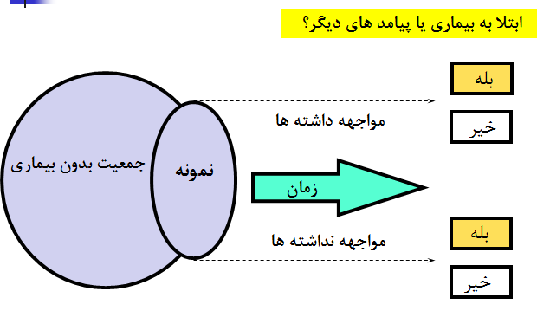
شکل 3- طراحی كلي مطالعه همگروهی

طبقه بندی مطالعات کوهورت
1- مطالعه کوهورت توصیفی
- این مطالعه کوهورت فقط دارای یک گروه یا کوهورت میباشد. بنابراین این مطالعه دیگر یک مطالعه تحلیلی نبوده بلکه توصیفی است.
کاربرد:
  - در شرایطی که هدف مطالعه، ارزیابی رابطه بین یک مواجهه با پیامد نباشد، یا مواردیکه هدف مطالعه سنجش فراوانی یک پیامد پس از گذشت یک دوره زمانی مشخص باشد (تعیین بروز دیابت بارداری).
  - در شرایطی که به هر دلیلی، گروه غیرمواجهه یافته در دسترس محقق نباشند (مانند کوهورت کودکان واکسینه با هپاتیت B در ایران).

2- مطالعه کوهورت گذشته نگر یا تاریخی
- در این مطالعه کوهورت، برای سنجش مواجهه از دادههای ثبت شده در گذشته استفاده شده، ضمناً برای تأیید تشخیص پیامد نیز بر حسب مدت زمان سپری شده از آغاز مواجهه، از ترکیبی از اطلاعات گذشته و حال و همچنین آینده (مطالعه کوهورت دوسویه Ambidirectional) استفاده میگردد.
کاربرد:
  - در شرایطی که مواجهه یا مواجهههای خاصی فقط در زمان گذشته رخ داده باشد و دادههای مربوط به مواجهه دارای حداقل کیفیت قابل قبول نیز باشد.

3- مطالعه کوهورت جمعیتی یا مبتنی بر جمعیت
در این مطالعه کوهورت، هدف ارزیابی رابطه بین مواجهات متعدد و پیامدهای مختلف میباشد. در این مطالعه معمولاً یک جمعیت نسبتاً بزرگ بدون اینکه از ابتدا به گروههای مختلف طبقهبندی گردد، تحت پیگیری قرار گرفته، معمولاً اندازهگیریهای مکرری از مواجههها و تغییرات آنها داشته و پیامدهای متفاوتی در آنها ارزیابی میگردد.
کاربرد:
  - ارزیابی رابطه علیتی بین مواجهههای مختلف با پیامدهای مرتبط، ارزیابی رابطه با ماهیت دوز-پاسخ، اندازهگیری بروز یا میزانهای بروز جمعیتی

4) مطالعه کوهورت گروههای خاص
  - در این مطالعه کوهورت، گروه مواجهه یافته، یک گروه اختصاصی از جامعه بوده (مانند کارگران یک صنعت اختصاصی) و پیامد نیز معمولاً یک پیامد خاص و مرتبط با مواجهه میباشد. چالش اصلی این نوع از مطالعات کوهورت، انتخاب گروه مقایسه یا غیرمواجهه یافته میباشد.
کاربرد:
  - ارزیابی رابطه علیتی بین مواجههای مختلف صنعتی و شغلی، با پیامدهای مرتبط، ارزیابی رابطه با ماهیت دوز-پاسخ، ارزیابی رابطه بین ابتلاء به یک بیماری خاص با وقوع عارضه (عوارض) مختلف مرتبط، اندازهگیری بروز یا میزانهای بروز

منابع خطا در مطالعات كوهورت
- از دست دادن نمونهها در طول زمان (مرگ، مهاجرت و ...)
- عدم امكان پيگيري (عدم دسترسي و ...)
- تأثير كساني كه ديگر مايل به ادامه همكاري با تحقيق نيستند.
- خطاي اندازهگيري (مانند تعريف نادرست يا تفاوت موارد بيماري).

ج) مطالعات مورد- شاهدي با بستر كوهورت
1- همیشه فرض میکنیم که هر نوع مطالعه مود شاهدی در زمینه یک کوهورت اتفاق افتاده است. Caseها شامل بیماری مورد بررسی میباشند و کنترلها را باید از بقیه جمعیت کوهورت فرضی که بیماری را نگرفتند انتخاب کرد (از جمعیت Non case کنترلها را انتخاب میکنیم). به عبارتی Caseها و کنترلها همزمان در آخر مطالعه کوهورت انتخاب میشوند (این جمعیت میتواند بیمارستان یا جامعه باشد).
این اتفاق (فوق) چیزی است که در مطالعه مورد- شاهدی معمولی(concurrent case-control) میافتد.
اما شکل 2 و 3 مطالعه مورد شاهدی در یک کوهورت واقعی طرحریزی میشود.

2- Nested case-control
در اين نوع مطالعه، وقتي در زمينه يك كوهورت يك بيماري خاص اتفاق مي افتد موارد آن را case میگیریم. و براي انتخاب هر كنترل، از افرادي استفاده ميكنيم كه زمان follow up يكسان با فرد بيمار در گروه case در این مطالعه كوهورت داشتهاند كه به اين كار نمونهگيري با مشابهت زماني يكسان -risk set sampling- میگوییم. بنابراین در Nested case-control همسانسازی فردی (individual matching) از نظر مدت زمان پیگیری و مواجهه داریم. باید توجه داشت که فردی که در حال حاضر به عنوان کنترل انتخاب میشود بعداً خود میتواند case شود. اما در risk set یک کنترل است.

3- case- cohort - case control
Case از بیمارانی که در طول کوهورت پیدا میشوند انتخاب میشود. انتخاب کنترلها به وسیله یک نمونه تصادفی (Random sampling) از بین کلیه افرادی که در ابتدا وارد مطالعه کوهورت میشوند انجام میشود. بنابراین ممکن است تعدادی از کسانی که به عنوان کنترل انتخاب میشند بعداً دچار بیماری شوند و این اشکالی ایجاد نمیکند زیرا در مطالعه مورد شاهدی قصد بررسی exposure در جامعه است و افراد بیمار هم جزئی از این جامعهاند.

مزایای Nested:
1- مثلأ شروع كوهورت مربوط به 20 سال پيش است. با نتایج بدستآمده از این مطالعه ميتوانيم از تكنولوژي حال براي انجام مثلاً آزمايشات استفاده كنيم (به جاي تكنولوژي 20 سال پيش).
2- اگر براي مثال در اين نوع مطالعه مورد شاهدي 100 مورد بيمار داريم كه با 100 مورد شاهدي مقايسه ميشود و كل گروه كوهورت 100000 نفر بوده است. لازم نيست براي پيدا كردن مواجهه در دو گروه مورد و شاهد از همه افراد مبتلاي كوهورت آزمايش انجام دهيم بلكه فقط از 100 نفر آزمايش به عمل ميآوريم.
3- مشخص بودن temporality (تقدم و تأخر علت و معلول در مطالعه)

مطالعات مداخلهای
- مطالعات تجربي/ مداخله‌اي، مطالعاتي هستند كه شرايط آن تحت مراقبت مستقيم محقق ميباشد.
- جمعيت براي انجام يك كارآزمايي (Trial) برنامه ريزي شده بررسي ميشود و اثرات روش تحت مطالعه با مقايسه پيامدهاي آن در گروه تحت تجربه (Treatment) و پیامدهای روشهاي ديگر در گروه شاهد (Control) تعيين مي‌شود.

انواع مطالعات مداخلهای
- كارآزمايي باليني شاهددار اتفاقي شده (واحد مطالعه بيماران) Randomized Controlled Trial (R.C.T)
- كارآزمايي در عرصه يا بررسي محلي (واحد مطالعه افراد سالم) Field Trial
- كارآزمايي در جامعه يا اجتماعي (واحد مطالعات اجتماعات) Communities

مراحل كارآزمايي هاي باليني
مرحله اول: (preclinical) در آزمايشگاه و معمولاً درباره حيوانات انجام ميشود.
هدف: بدست آوردن اطلاعاتي درباره فارماكولوژي داروها و تعيين سميت آنها به منظور آماده شدن براي مطالعات انساني
مرحله دوم: مطالعه درباره انسان و 4 فاز دارد.
فاز1: ارزيابي اوليه بيخطر بودن درمان و تحمل بيمار نسبت به آن كه معمولاً بر روي تعداد معدودي از افراد ( 20 تا 100 نفر ) انجام ميشود.
فاز2: بررسي اثرهاي بالقوه درمان - مقايسه چندين روش با هم به منظور انتخاب بهترين روش براي بررسي بعدي ( 100 تا 200 نفر)
فاز3: مطالعه مداخلهاي به منظور بررسي كليه اثرها و پيامدهاي درمان در گروههاي در حال مقايسه ( كار آزمايي باليني )
فاز4: فاز پس از فروش دارو – اثر دراز مدت درمان را بررسي مي كند و معمولاً پس از تاييد روش درماني توسط مقامهاي مسئول انجام ميشود.
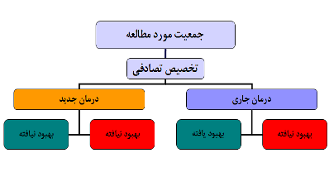
شکل 4- طرح کارآزمایی تصادفی

كارآزمايي‌هاي باليني شاهد‌دار تصادفي
- در اين نوع مطالعه اثر يك داروي جديد در مقايسه با عدم استفاده از آن يا درمان قبلي (استاندارد) ارزيابي ميگردد.
مثال: بررسي تأثير سفالكسين در درمان عفونتهاي ادراري زنان باردار و مقايسه آن با آموكسيسيلين

خصوصیات کارآزمایی بالینی
- دارای گروه كنترل همزمان یا concurrent است.
- مداخله بطور تصادفي تخصيص داده ميشود (Randomization).
- حداقل در دو گروه (بيماران و ارزيابي كنندگان باليني) كورسازي (Blindness) انجام ميشود.
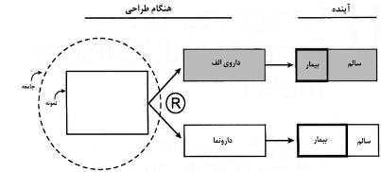
شکل 5- طراحی كلي مطالعه کارآزمایی بالینی

كارآزمايي نيمه تجربي (quasi experimental)
کارآزمایی که یکی از دو شرط قبل را ندارد:
- کارآزمایی بدون گروه کنترل همزمان One Group before-after trial
- کارآزمایی بدون Randomization

تقسيم بندي‌ كارآزماييهاي باليني از نظر طرح مطالعه
- كارآزمايي باليني بدون گروه كنترل:
- اثر ممكن است ناشي از شانس باشد.
- متغيرهاي مداخلهگر يا مخدوشكننده قابل كنترل نيست.

- كارآزمايي باليني با كنترل تاريخي before-after trial:
- تفاوت در دو گروه ممكن است عامل ايجاد كننده سوگرايي bias باشد.
- معيارهاي انتخاب بيماران، تعيين پاسخ درماني و ... ممكن است در دو مقطع زماني متفاوت باشد.

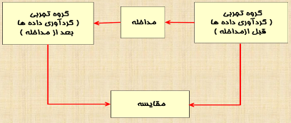
شکل 6- طرح یک مطالعه قبل و بعد

- RCT با طرح موازي (دو بازوي درماني يا بيشتر):
- گروه كنترل دارد، درمان تصادفي تخصيص داده ميشود.
- افراد هر گروه درماني تا انتهاي مطالعه از يك درمان خاص استفاده ميكنند.
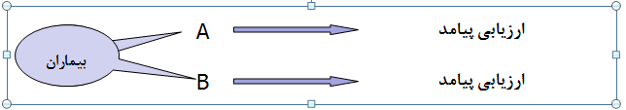
شکل 7- کارآزمایی بالینی با طرح موازی

- RCT با طرح متقاطع Cross-over:
- گروه كنترل دارد، درمان تصادفي تخصيص داده ميشود.
- نوع درمان هر گروه در مقطعي از مطالعه جابجا ميگردد.
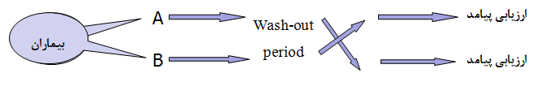
شکل 8- کارآزمایی بالینی با طرح متقاطع

نکته: پس از فاز اول مداخله، دوره ای در نظر گرفته می شود تا تمام آثار مداخله ( دارو) در هر دو گروه از میان برود. این دوره را دوره پاکشدگی wash out میگویند. این دوره باید بیش از طولانی ترین مدت اثر دارو یا مداخله در نظر گرفته شود.

مثال عینی از انواع مطالعات
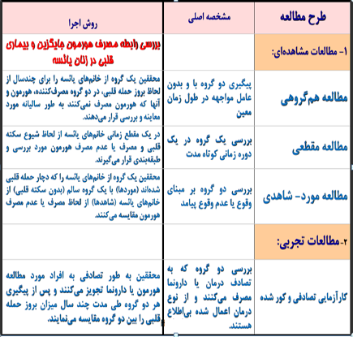
منابع:
1- مازنر ج، کرامر ش. درآمدی بر اپیدمیولوژی. ترجمه جانقربانی م. چاپ پنجم. انتشارات دانشگاه علوم پزشکی کرمان. 1386: 289-233
2- Szklo M, Nieto J. Epidemiology Beyond the Basics .3rd Edition. Sudbury, MA, USA; Jones & Bartlett Learning, 2012:3-42
3- گوردیس ل. اپیدمیولوژی. صباغیان ح، هولاکویی نائینی کوروش. ویرایش چهارم. انتشارات گپ. سال 1389: 235-173.
4- حاتمی ح، منصور رضوی س، مجلسی ف. کتاب جامع بهداشت عمومی. ویرایش سوم. انتشارات ارجمند. سال 1391: 1010-802.
5- ملک افضلی ح، مجدزاده ر، فتوحی ا، توکلی س. روششناسی پژوهشهای کاربردی در علوم پزشکی.چاپ اول. انتشارات دانشگاه تهران. 1384: 226-127.

